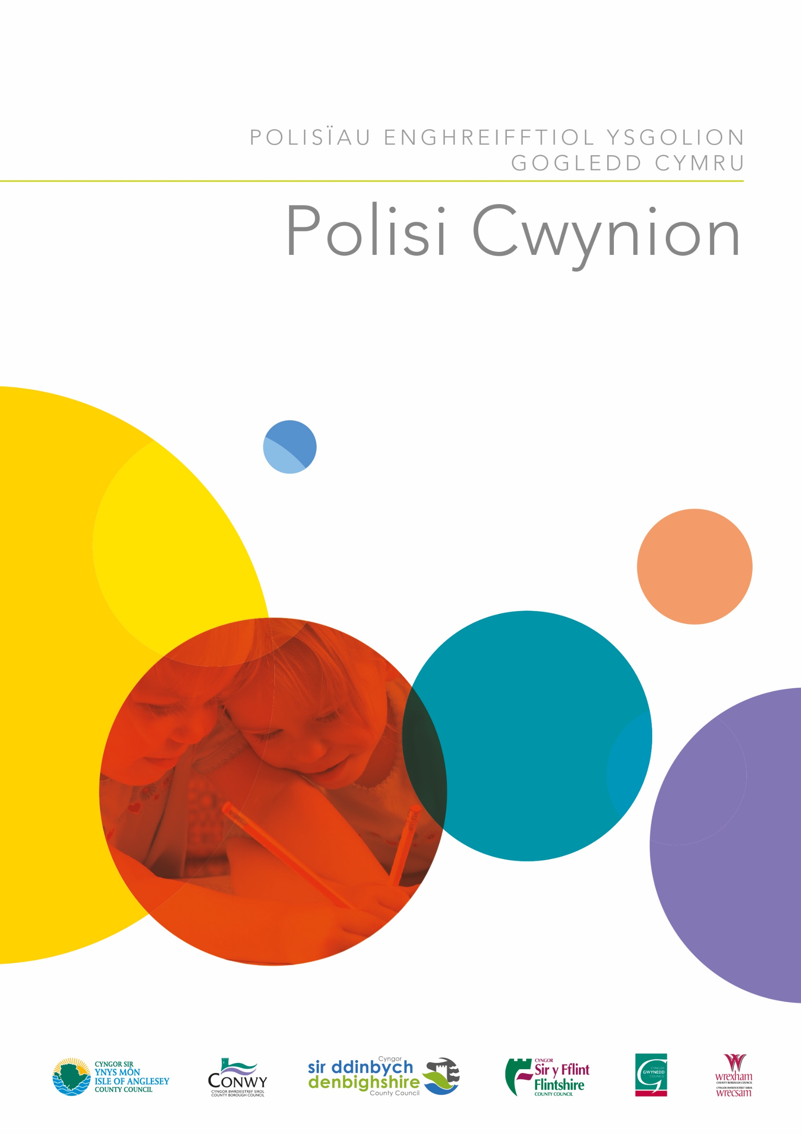
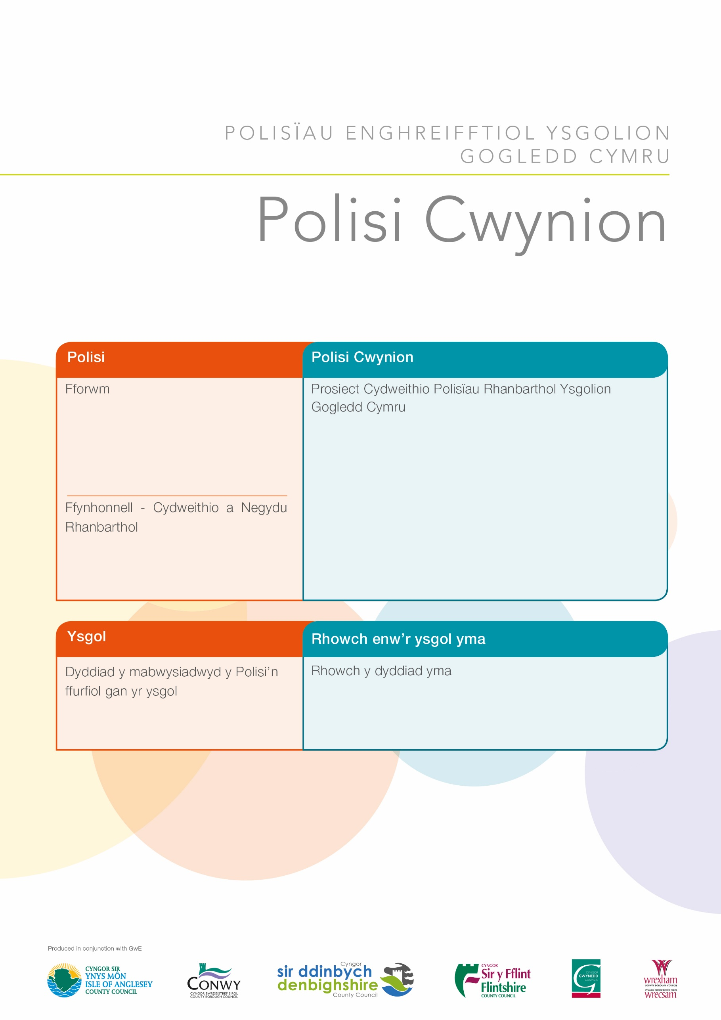

Rheolaeth y Ddogfen

Trosolwg
POLISI | Polisi Cwynion
PERCHENNOG | Grŵp AD Rhanbarthol Gogledd Cymru (Ysgolion)
CYSWLLT ENWEBEDIG | Sian Croston (sian.croston@flintshire.gov.uk) Ymgynghorydd AD Polisi a Gwobrau
ADOLYGWYD GAN | Grŵp AD Rhanbarthol Gogledd Cymru  Cynrychiolwyr Undebau Llafur Rhanbarthol Gogledd Cymru
DYDDIAD YR ADOLYGIAD DIWETHAF
DYDDIAD YR ADOLYGIAD NESAF | Rhagfyr 2018
DOGFENNAU CYSYLLTIEDIG | Polisi Disgyblu Ysgolion  Polisi Urddas yn y Gwaith  Gweithdrefn Cwynion Ysgolion

Hanes Diwygio
Fersiwn | Dyddiad Cyhoeddi | Awdur | Crynodeb o’r Newidiadau

Ymgynghoriad
Fersiwn | Pwy | Dyddiad
V1 | Cymeradwywyd y fersiwn hwn gan Grŵp Cydweithio Rhanbarthol yn cynnwys cynrychiolwyr AD o bob Awdurdod Lleol a Chynrychiolwyr Undebau Llafur Rhanbarthol pob un o’r Undebau Llafur cydnabyddedig | 20 Rhagfyr 2017

Cynnwys
Rheolaeth y Ddogfen 3
1.0 Polisi a Gweithdrefn Cwynion 5
1.1 Pwrpas 5
1.2 Cwmpas 5
2.0 Egwyddorion y Polisi 5
3.0 Rolau a Chyfrifoldebau 6
3.1 Mae Cadeirydd y Corff Llywodraethol yn gyfrifol am: 6
3.2 Mae’r Pennaeth / Rheolwr Dynodedig yn gyfrifol am: 7
3.3 Mae’r Corff Llywodraethol yn gyfrifol am: 7
3.4 Mae gweithwyr yn gyfrifol am: 7
4.0 Y Weithdrefn Ffurfiol 7
5.0 Y Weithdrefn Ffurfiol 9
5.1 Cam 1 – Gwneud Cwyn Ffurfiol 9
5.2 Cam 2 – Ymchwilio i Gŵyn 9
5.3 Cam 3 – Cyfarfod Cwynion Ffurfiol – Cam 1 9
5.4 Cam 4 – Apêl ffurfiol yn erbyn penderfyniad am gŵyn – Cam 2 10
6.0 Cwyn gan Bennaeth 11
7.0 Cwyn ar y Cyd 11
8.0 Cwynion gweithwyr am Gorff Llywodraethol Ysgol 12
9.0 Cwynion gan gyn-weithwyr ysgolion 12
10.0 Cwynion Blinderus 12
11.0 Cwynion a Gweithdrefnau Eraill 13
12.0 Cofnodion 13
13.0 Monitro ac Adolygu 13

1.0 Polisi a Gweithdrefn Cwynion

1.1 Pwrpas

Cwynion yw unrhyw bryderon, problemau neu anghydfod yn y gweithle y gall gweithwyr eu codi gyda'u cyflogwyr. Gallai unrhyw un sy’n gweithio mewn sefydliad ar ryw adeg fod â phroblemau neu bryderon cysylltiedig â’u gwaith, eu hamodau gwaith neu eu perthynas â chydweithwyr yr hoffent siarad â'u rheolwyr yn eu cylch.
Pwrpas y weithdrefn hon yw sicrhau y gellir datrys cwynion mewn ffordd deg, gyson a chyflym a hynny mor agos at wreiddyn yr achos â phosibl.
Mae’r polisi hwn yn amlinellu:
- Trefniadau cyfreithlon, anwahaniaethol, teg ac effeithiol ar gyfer delio â phryderon a chwynion gweithwyr.
- Cyfrifoldebau gweithwyr wrth iddynt godi problemau a phryderon
- Cyfrifoldebau penaethiaid dros ddatrys problemau mewn modd cyflym a chyson er mwyn cynnal perthnasau gwaith da.

1.2 Cwmpas

Mae’r weithdrefn yn briodol ar gyfer pob gweithiwr a gyflogir gan gyrff llywodraethol, neu y rheolir eu cyflogaeth ganddynt, gan gynnwys y Pennaeth a gweithwyr parhaol, dros dro, rhan a llawn amser. Nid yw’r weithdrefn hon yn berthnasol i’r rhai hynny a gyflogir yn uniongyrchol gan yr Awdurdod Lleol, staff asiantaeth neu weithwyr hunangyflogedig.

2.0 Egwyddorion y Polisi

2.1 Caiff unrhyw weithiwr wneud cwyn o dan y weithdrefn hon a bydd pob gweithiwr yn cael ei drin yn barchus, yn deg ac mewn dull cyson. Bydd yr ysgol yn cymryd unrhyw gŵyn a wneir o ddifrif ac anogir unrhyw weithiwr sydd â chwyn ddilys i’w chodi i wneud hynny heb ofni unrhyw wrthgyhuddiad.
2.2 Ble bo hynny’n briodol, gwneir pob ymdrech i fynd i'r afael â phryderon y gweithiwr heb orfod troi at weithdrefnau ffurfiol.
2.3 Bydd yr holl faterion cysylltiedig â chwynion ac ymchwiliadau'n cael eu trin yn gyfrinachol gan bob parti perthnasol ar bob cam o’r broses.
2.4 Lle bo angen, bydd cwynion yn cael eu hymchwilio gan unigolyn amhleidiol ac annibynnol nad oes ganddynt unrhyw gysylltiad â’r gŵyn.
2.5 Dylid trefnu pob cyfarfod ar bob cam o’r weithdrefn cyn gynted â phosibl ac o fewn yr amserlen a nodir yn Atodiad 1.
2.6 O dan y weithdrefn hon mae gan bob gweithiwr hawl i fynd â chydweithiwr neu Gynrychiolydd Undeb Llafur gyda nhw i gyfarfodydd ffurfiol. Rhoddir ystyriaeth hefyd i ganiatáu cynrychiolaeth, gyda chytundeb yr holl bartïon, gan Gynrychiolwyr Undebau Llafur ar gamau anffurfiol y weithdrefn
2.7 Mae gan yr achwynydd hawl i apelio os ydynt yn dal i deimlo’n anfodlon ar ôl cam un.
2.8 Bydd addasiadau rhesymol yn cael eu gwneud os bydd gan y gweithiwr nodweddion gwarchodedig fel y’u diffinnir dan Ddeddf Cydraddoldeb 2010.
2.9 Efallai y bydd achlysuron pan nad yw’n uniongyrchol amlwg y dylid delio â mater o dan y polisi hwn. Mewn rhai amgylchiadau gallai fod yn briodol atgyfeirio ac ymchwilio’r mater o dan bolisi gwahanol, er enghraifft:
- Polisi Urddas yn y Gwaith
- Polisi Gallu
- Polisi Rheoli Presenoldeb
- Polisi Disgyblu
2.10 Bydd y Pennaeth yn ystyried yr holl gwynion a godir gan weithwyr, ar wahân i’r rhai hynny y mae gan y Pennaeth gysylltiad â nhw’n barod neu sy’n ymwneud â’r Pennaeth, ac a fyddant felly’n cael eu hystyried gan Gadeirydd/Is Gadeirydd y Corff Llywodraethol.
2.11 Dylid fel arfer codi cwyn o fewn tri mis:
- o adeg y digwyddiad y mae'r gweithiwr yn anfodlon yn ei gylch
- o’r dyddiad y cododd y gweithiwr y mater yn anffurfiol heb ddim canlyniad boddhaol. Mae hyn â chymryd y cododd y cyflogwr y mater i ddechrau o fewn 3 mis o adeg y digwyddiad

Bydd cwynion hanesyddol yn cael eu hystyried os ydynt yn ymwneud â chwyn gyfredol sy’n cael sylw ac sy’n diwallu’r meini prawf uchod.

3.0 Rolau a Chyfrifoldebau

3.1 Mae Cadeirydd y Corff Llywodraethol yn gyfrifol am:

- Sicrhau y cymerir unrhyw gwynion o ddifrif ac y cânt eu trin mewn dull teg, cyson a sensitif.
- Bod yn berchen ar y weithdrefn cwynion (os codir cwyn yn ymwneud â’r Pennaeth) gan sicrhau y caiff sylw o fewn yr amserlen a bennir yn y polisi hwn.
- Rhoi gwybod i’r Pennaeth os codwyd cwyn ffurfiol neu anffurfiol mewn perthynas ag ef/hi neu benderfyniad a wnaeth ef/hi.
- Sicrhau y dilynir y weithdrefn cwynion yn gywir gan ofyn cyngor Cynrychiolydd AD Awdurdod Lleol yr ysgol yn ôl yr angen a sicrhau fod gan yr holl bartïon cysylltiedig â’r gŵyn fynediad at y wybodaeth berthnasol er mwyn gallu ymateb.
- Gofalu y caiff holl gofnodion unrhyw ymchwiliadau eu hanfon i Adran AD yr Awdurdod Lleol i’w rhoi yn y ffeiliau priodol yn unol â deddfwriaeth Diogelu Data.

3.2 Mae’r Pennaeth / Rheolwr Dynodedig yn gyfrifol am:

- Sicrhau amgylchedd gwaith ble bydd pob gweithiwr yn ymwybodol o’r weithdrefn cwynion
- Sicrhau y caiff pob gweithiwr yn yr ysgol gefnogaeth a chymorth i ddatrys unrhyw broblemau sydd ganddynt mewn perthynas â’u cyflogaeth.
- Ceisio datrys unrhyw broblemau’n anffurfiol cyn iddynt ddatblygu i fod yn gwynion ffurfiol.
- Cymryd pob cwyn o ddifrif gan ddelio â phob un mewn dull teg, cyson a sensitif.
- Bod yn berchen ar, ac yn gyfrifol dros y broses cwynion ar ran pob gweithiwr a sicrhau fod y broses yn symud yn ei blaen o fewn yr amserlen a nodir yn y weithdrefn hon.
- Rhoi gwybod i’r gweithwyr perthnasol pan fydd cwyn ffurfiol neu anffurfiol wedi’i chodi sy’n gysylltiedig â nhw neu benderfyniad a wnaethant
- Penodi swyddog ymchwilio wedi’i hyfforddi’n briodol/profiadol

3.3 Mae’r Corff Llywodraethol yn gyfrifol am:

- Fabwysiadu’r polisi a’r weithdrefn
- Unrhyw drefniadau cysylltiedig â chydlyniad a llywodraethiad y Pwyllgorau Llywodraethwyr sy’n gwneud penderfyniadau perthnasol i’r polisi a’r weithdrefn cwynion.
- Gwrando apeliadau yn erbyn canlyniad cwyn.

3.4 Mae gweithwyr yn gyfrifol am:

- Geisio datrys materion yn anffurfiol cyn codi cwyn ffurfiol
- Ymgysylltu â’r Pennaeth/rheolwr dynodedig er mwyn gwneud pob ymdrech i ddatrys y gŵyn
- Cydweithredu ag unrhyw ymchwiliad
- Mynychu pob cyfarfod sy'n rhan o'r broses o ymchwilio i'r gŵyn
- Cynnal cyfrinachedd.

4.0 Y Weithdrefn Ffurfiol

Os bydd cwyn a godir yn ymwneud â gweithiwr arall, bydd yr ysgol yn annog y gweithiwr sy'n gwneud y gŵyn i geisio datrysiad personol drwy siarad yn uniongyrchol â'r gweithiwr arall. Os nad yw hyn yn bosibl, neu os nad yw’r gŵyn yn ymwneud â gweithiwr arall, gallant drafod y mater gyda'r pennaeth neu unrhyw weithiwr/rheolwr llinell perthnasol arall i weld a oes modd datrys y mater yn anffurfiol heb orfod gweithredu'r weithdrefn ffurfiol.
Os gwneir cwyn ynghylch gweithiwr arall, efallai y bydd yn briodol i’r pennaeth drafod yr hyn a wnaethant/na wnaethant gyda nhw fel rhan o’r trefniadau goruchwylio arferol a heb orfod gweithredu’r weithdrefn ffurfiol. Gall hyn fod ar ffurf cyngor, cwnsela, hyfforddiant, cyfarwyddyd neu strategaethau rheoli eraill priodol. Gellir hefyd dirprwyo’r cyfrifoldeb i aelod o’r tîm arweinyddiaeth. Mewn perthynas â’r pennaeth, Cadeirydd y Corff Llywodraethol fydd yn gyfrifol am hyn gyda chefnogaeth eu cynrychiolydd AD.
Prif bwrpas y dull hwn o weithredu yw datrys unrhyw gwynion cyn gynted â phosibl ac mor agos â phosibl at wreiddyn y sefyllfa a arweiniodd at yr anfodlonrwydd.
Dylai penaethiaid/rheolwyr, llywodraethwyr a staff bob amser wneud pob ymdrech i ddatrys cwynion yn y gweithle, fodd bynnag os nad yw hyn yn bosibl dylent ystyried ceisio cymorth trydydd parti annibynnol. Gellir felly ystyried cyfryngu/cymodi er mwyn ceisio datrys y sefyllfa’n anffurfiol. Yn yr achos hwn dylai’r ysgol gysylltu â’u Cynrychiolydd AD Awdurdod Lleol am gyngor.
Mae cyfryngu yn broses wirfoddol lle bydd cyfryngwr yn ceisio cynorthwyo dau o bobl neu fwy sydd mewn anghydfod i geisio dod i gytundeb. Yr unigolion sy’n rhan o’r anghydfod eu hunain sy’n gyfrifol am ddod i gytundeb ar y mater, nid cyfrifoldeb y cyfryngwr yw hyn. Nid yw’r cyfryngwr yno i farnu, i ddweud pwy sy'n iawn neu ddim nac i ddweud wrth y partïon cysylltiedig beth y dylen nhw ei wneud. Y cyfryngwr sy’n gyfrifol am y broses o geisio datrysiad i’r broblem.
Gallai fod yn ddefnyddiol, os yw pob parti yn gytûn, i weithwyr fod a chynrychiolydd undeb llafur neu gydweithiwr gyda nhw yn ystod cyfryngu er mwyn cynorthwyo â’r broses

5.0 Y Weithdrefn Ffurfiol

5.1 Cam 1 – Gwneud Cwyn Ffurfiol

Os nad oes modd datrys cwyn mewn modd sy’n bodloni'r gweithiwr ar y cam anffurfiol, neu os ystyrir fod y gŵyn yn ddigon difrifol i gyfiawnhau hynny, gall gweithiwr godi cwyn ffurfiol.
I godi cwyn ffurfiol mae’n rhaid i weithwyr lenwi ffurflen ‘Hysbysiad o Gŵyn’ (atodiad 2) a chyflwyno'r ffurflen ac unrhyw dystiolaeth/ddogfennaeth berthnasol i'r Pennaeth (neu yn uniongyrchol i Gadeirydd y Corff Llywodraethol os oes a wnelo’r Pennaeth â’r gŵyn neu os mai ef/hi yw’r achwynydd).
Dylai’r gŵyn ffurfiol gynnwys y canlynol:
- Natur y gŵyn – beth yr honnir iddo fod wedi digwydd
- Y camau a gymerwyd i ddatrys y mater yn anffurfiol a’r rheswm dros yr anfodlonrwydd â’r ateb anffurfiol (os yn briodol)
- Y canlyniad y mae’r gweithiwr yn ei ddymuno a sut y gellir gwireddu hyn
- Unrhyw dystion i'r materion y mae'r cwynion yn ymwneud â nhw.

5.2 Cam 2 – Ymchwilio i Gŵyn

Os yw’r Pennaeth/Cadeirydd y Corff Llywodraethol o'r farn fod y pryder yn disgyn o fewn cylch gorchwyl y weithdrefn cwynion a bod ymchwiliad yn briodol, yna dylid cynnal yr ymchwiliad cyn gynted â phosibl gan y pennaeth neu ymchwilydd dynodedig wedi’i hyfforddi’n briodol/profiadol (e.e. aelod o’r tîm rheoli/pennaeth/llywodraethwr). Os yw maint yr ysgol neu nifer y gweithwyr yn golygu nad yw hyn yn ymarferol, dylid ceisio cyngor cynrychiolydd AD yr Awdurdod Lleol. Fe allai fod achosion ble byddai’n addas penodi ymchwilydd allanol annibynnol, er enghraifft mewn achosion hynod o ddyrys.
Y Swyddog Ymchwilio fydd yn gyfrifol am ymchwilio i’r gŵyn, gan gynnwys y digwyddiadau perthnasol i, neu a arweiniodd at wneud y gŵyn. Bydd yn angenrheidiol i’r Swyddog Ymchwilio gyfarfod â'r holl weithwyr perthnasol, gan gynnwys unrhyw rai a allent fod wedi bod yn dyst i, neu sydd â gwybodaeth allweddol am y mater.
Dylai unrhyw weithiwr sy’n destun cwyn gael manylion am y gŵyn ymlaen llaw fel y gall ymateb yn briodol.
Bydd cofnod o bob cyfarfod a gynhelir gan y Swyddog Ymchwilio yn cael ei wneud ac yn cael ei anfon at yr unigolyn er mwyn iddynt ei arwyddo i gadarnhau ei fod yn gyfrif cywir o’r cyfarfod.
Dylai’r Swyddog Ymchwilio baratoi adroddiad yn nodi beth oedd casgliad eu hymchwiliad. Bydd yr adroddiad ar yr ymchwiliad yn cael ei ddefnyddio gan y Pennaeth / Pwyllgor Llywodraethwyr i bennu’r ffeithiau llawn a bydd yn hwyluso’r penderfyniad terfynol ynghylch y gŵyn.

5.3 Cam 3 – Cyfarfod Cwynion Ffurfiol – Cam 1

Dylid cynnal cyfarfod gerbron y Pennaeth o fewn 15 diwrnod ysgol ar ôl derbyn y ffurflen hysbysiad o gŵyn. Os bydd y mater yn gofyn am ymchwiliad, yna dylai'r cyfarfod ddigwydd o fewn 25 diwrnod ysgol. Mae gan weithiwyr hawl i ofyn i gydweithiwr neu Gynrychiolydd Undeb Llafur fynd i gyfarfodydd gyda nhw.
Yn ystod cyfarfod am gŵyn, bydd y pennaeth/cadeirydd corff llywodraethol yn ystyried yr holl dystiolaeth, yr adroddiad ar yr ymchwiliad i’r gŵyn ac unrhyw gyngor perthnasol arall ac yn dod i un o’r casgliadau isod:
- Bod cyfiawnhad dros y gŵyn yn ei chyfanrwydd neu dros ran ohoni, ac argymell pa gamau y dylid eu cymryd i’w datrys a pha argymhellion rheoli y dylid eu gwneud (os unrhyw rai).
- Nad oes cyfiawnhad dros y gŵyn. Efallai y bydd rhai gwersi i’w dysgu ac argymhellion i’w gwneud o ganlyniad i’r ymchwiliad.
- Bod y gŵyn a wnaed yn un faleisus neu flinderus – yn yr achos hwn gallai’r gweithiwr a wnaeth y gŵyn wynebu achos disgyblu.
Ble bynnag bosibl, bydd penderfyniad yn cael ei roi ar lafar i'r gweithiwr ar ddiwedd y cyfarfod trafod cwyn, gyda llythyr yn cadarnhau'r penderfyniad hwnnw yn dilyn o fewn 5 diwrnod ysgol i ddyddiad y cyfarfod. Mae gan y gweithiwr hawl i apelio yn erbyn y penderfyniad os ydynt yn dal i deimlo’n anfodlon.

5.4 Cam 4 – Apêl ffurfiol yn erbyn penderfyniad am gŵyn – Cam 2

Os yw gweithiwr yn credu nad yw cwyn wedi ei datrys yn foddhaol, mae modd iddo gyflwyno apêl i glerc y Corff Llywodraethu o fewn 10 niwrnod ysgol i dderbyn y llythyr ynglŷn â chanlyniad y gŵyn.
Mae’n rhaid i’r gweithiwr sicrhau bod y Ffurflen Apelio (Atodiad 3) wedi ei llenwi'n briodol a'i bod yn dweud yn glir pam nad yw canlyniad y gŵyn yn foddhaol neu pam nad yw’r datrysiadau a argymhellwyd yn briodol.
Fel rheol, o fewn 5 niwrnod ysgol, bydd y clerc sy’n derbyn y ffurflen yn ysgrifennu at y gweithiwr yn cydnabod derbyn y ffurflen ac yn cadarnhau y bydd cyfarfod apêl yn cael ei alw, gan nodi hefyd bod modd i'r gweithiwr ddod â chynrychiolydd Undeb Llafur neu gydweithiwr i’r cyfarfod.
Ar ôl derbyn yr apêl ysgrifenedig yn erbyn y penderfyniad bydd Cadeirydd y Llywodraethwyr yn trefnu cyfarfod o’r Pwyllgor Apeliadau o fewn 15 diwrnod ysgol i wrando ar yr apêl. Bydd y cyfarfod hwn yn canolbwyntio ar y materion a nodwyd yn yr apêl ac felly mae’n bosibl na fydd y cyfarfod yn cael ei gynnal ar ffurf ail-wrandawiad/ymchwiliad i’r pryderon gwreiddiol.
Bydd Pwyllgor yr Apêl yn ethol cadeirydd a bydd ganddo hefyd glerc. Dylid darparu enwau’r llywodraethwyr sydd ar y pwyllgor ymlaen llaw i’r gweithiwr sy’n apelio yn erbyn canlyniad cwyn. Ni ddylai cynrychiolwyr staff sy’n aelodau o’r Corff Llywodraethu fod yn rhan o’r pwyllgor hwn, na llywodraethwyr sydd eisoes wedi ymwneud â'r achos.
Fe all Pwyllgor yr Apêl, ar ôl ystyried yr holl ffeithiau ac unrhyw dystiolaeth newydd, benderfynu:
- Cadarnhau penderfyniad gwreiddiol y Pennaeth/Cadeirydd y Llywodraethwyr
- Cefnogi’r apêl yn rhannol
- Cefnogi’r apêl yn llwyr
Dan yr amgylchiadau hyn bydd yn rhaid i’r panel wneud penderfyniad newydd yn sgil yr wybodaeth/canfyddiadau newydd a gyflwynwyd.
Bydd penderfyniad Panel yr Apêl yn derfynol. Bydd y gweithiwr yn cael gwybod am ganlyniad yr apêl yn ysgrifenedig o fewn 5 niwrnod ysgol i ddyddiad cyfarfod yr apêl.

6.0 Cwyn gan Bennaeth

Os bydd Pennaeth yn gwneud cwyn, dylai Cadeirydd y Corff Llywodraethol geisio datrys y mater ar sail anffurfiol naill ai’n bersonol gyda chytundeb ac mewn ymgynghoriad â'r Pennaeth Addysg neu eu cynrychiolwyr ar yr Awdurdod Lleol. Os nad yw hyn yn llwyddo i ddatrys y mater, dylid ei gyfeirio at Bwyllgor Apeliadau (staffio) Llywodraethwyr. Bydd modd wedyn i'r Pwyllgor Gwrando Apêl yn Erbyn Penderfyniad am Gŵyn ddelio â’r mater gan ddilyn y weithdrefn yng Nghamau 1-4 uchod. Bydd hawl gan y Pennaeth i gael cwmni cydweithiwr neu gynrychiolydd undeb llafur yn y cyfarfod.
Os bydd Pennaeth yn gwneud cwyn gysylltiedig â Chadeirydd y Corff Llywodraethol, dylai'r Corff Llywodraethol ddirprwyo'r cyfrifoldeb dros drefnu ymchwiliad i'r Is-Gadeirydd o dan reoliadau Llywodraethu Ysgolion a Gynhelir (Cymru) 2005. Mewn achosion o’r fath, yr Is-Gadeirydd fydd yn cyflawni rôl y Cadeirydd gan ddilyn y broses a amlinellwyd uchod. Os credir na all yr Is-gadeirydd fod yn amhleidiol o ganlyniad i gysylltiad blaenorol, bydd yn rhaid i’r Corff Llywodraethol enwebu llywodraethwr eraill a rhaid gwneud cofnod o’r penderfyniad hwnnw.

7.0 Cwyn ar y Cyd

Cwyn ar y cyd yw cwyn a gyflwynir gan nifer o weithwyr yn lleisio'r un pryder neu’n cwyno ynglŷn â’r un mater sydd wedi effeithio arnynt i gyd o fewn yr un ysgol. Gellir cyflwyno cwyn ar y cyd gan Gynrychiolydd Undeb Llafur neu weithiwr ar ran grŵp o weithwyr yn yr ysgol. Yn yr achosion hyn, bydd yn ofynnol enwi pob gweithiwr sy'n dymuno cwyno fel rhan o'r gŵyn ar y cyd a chael eu caniatâd ysgrifenedig i’w cynrychiolydd weithredu a siarad ar eu rhan. Rhaid cyflwyno’r wybodaeth ar y ffurflen cwynion pan gyflwynir y gŵyn ar y cyd cyn y gellir trefnu unrhyw gyfarfod.

8.0 Cwynion gweithwyr am Gorff Llywodraethol Ysgol

Mae’n bosibl y gallai gweithiwr unigol neu grŵp o weithwyr wneud cwyn yn erbyn llywodraethwr unigol neu bwyllgor y Corff Llywodraethol. Mewn achosion o’r fath bydd Cadeirydd y Llywodraethwyr yn trefnu i’r gŵyn gael ei hymchwilio iddi, oni bai fod y gŵyn yn gysylltiedig â’r Cadeirydd, ac os felly bydd yr Is-gadeirydd yn cymryd cyfrifoldeb dros wneud trefniadau ar gyfer ymchwiliad. Bydd y gŵyn yn mynd gerbron y Pwyllgor Cwynion ac os bydd apêl yn erbyn eu penderfyniad bydd yn mynd gerbron y Panel Gwrando Apêl yn erbyn Penderfyniad am Gŵyn.

9.0 Cwynion gan gyn-weithwyr ysgolion

Nid oes rheidrwydd ar ysgol i ymchwilio i gŵyn a gyflwynir gan gyn-weithiwr os caiff ei chyflwyno ar ôl eu diwrnod olaf o wasanaeth.
Os bydd unigolyn yn gadael cyflogaeth yr ysgol ac yn penderfynu wedyn eu bod yn dymuno gwneud cwyn ffurfiol am eu cyflogaeth, dylid rhoi cadarnhad ysgrifenedig o hyn i’r Pennaeth/Cadeirydd y Llywodraethwyr a’i ystyried drwy gyfrwng gweithdrefn cwynion yr ysgol.

10.0 Cwynion Blinderus

Diffinnir cwyn flinderus fel a ganlyn:
- Yr ymchwiliad wedi dangos nad oedd sail dros y gŵyn wreiddiol ac y gwnaed y gŵyn yn flinderus neu fel modd o beri rhwystredigaeth i broses arall.
- Yr ymchwiliad yn gallu profi fod yr achwynydd wedi dweud celwydd yn fwriadol wrth gyflwyno eu cwyn i'r swyddog ymchwilio.
Os mai casgliad yr ymchwiliad i’r gŵyn/y broses apêl yw fod y gŵyn yn un flinderus, gallai arwain at roi gweithdrefnau disgyblu'r ysgol ar waith yn erbyn yr unigolyn a wnaeth y gŵyn, a/neu benderfyniad i beidio ag ymateb ymhellach i gwynion ailadroddus a godir gan y gweithiwr os ystyrir eu bod yn gwynion blinderus.
Dylai’r Pennaeth/Cadeirydd y Llywodraethwyr egluro yn ysgrifenedig pam eu bod o’r farn fod y gŵyn yn un flinderus, gan gyfeirio at y dystiolaeth a ddefnyddiwyd i ddod i'r casgliad hwnnw, a chadarnhau y bydd y mater yn cael ei gyfeirio’n ôl i’r ysgol ei ystyried o dan y Polisi a’r Weithdrefn cwynion. Bydd unrhyw achos disgyblu’n cael ei oedi hyd nes y daw y weithdrefn apelio i ben. Os yw’r apêl yn aflwyddiannus, ni chynhelir gwrandawiad arall cysylltiedig â'r un gŵyn.
Gellir defnyddio gwybodaeth a gesglir fel rhan o’r ymchwiliad i’r gŵyn fel rhan o’r ymchwiliad/gweithdrefn ddisgyblu
Gall gwneud cwyn ffug, flinderus neu faleisus o dan y weithdrefn hon yn fater disgyblu difrifol a allai arwain at ddiswyddiad am gamymddygiad difrifol.

11.0 Cwynion a Gweithdrefnau Eraill

Os yw’r gŵyn yn ymwneud â phroses neu weithdrefn benodol sy'n agored i ymgynghoriad â, neu apêl gan weithiwyr, yna ni fydd yn cael sylw o dan y weithdrefn cwynion. Mae enghreifftiau o hyn yn cynnwys:
11.1 Cwynion ynglŷn â’r defnydd o’r weithdrefn neu brosesau eraill (e.e. disgyblu, gallu, diswyddiad ayyb) pan fo’r weithdrefn honno ar y gweill. Bydd cwynion a wneir gan weithwyr sy’n destun achos disgyblu fel arfer yn fwy addas i’w delio â nhw fel rhan o'r gwrandawiad disgyblu neu’r gwrandawiad apêl.
Mae eithriadau i hyn yn cynnwys achosion ble gellir oedi gwrandawiad disgyblu hyd nes y bydd cwyn wedi ei hymchwilio iddi, er enghraifft achosion lle bydd gan weithiwr amheuon rhesymol ynglŷn â gonestrwydd a didueddrwydd yr unigolyn/unigolion sy’n penderfynu ar y camau disgyblu, neu os oedd y camau a gymerwyd o bosibl yn wahaniaethol o ran nodweddion gwarchodedig fel y’u diffinnir yn y Ddeddf Cydraddoldeb.
11.2 Apêl yn erbyn cosbau disgyblu ffurfiol ac anffurfiol gan fod y rhain yn dod o dan y polisi a’r weithdrefn disgyblu.
11.3 Apêl yn erbyn terfynu cyflogaeth ar sail presenoldeb, gallu, achos disgyblu neu ddiswyddiad gorfodol.
11.4 Cwyn ynglŷn â, neu apêl yn erbyn unrhyw benderfyniad parthed cyflog neu raddfa. Bydd hawl penodol i apelio o fewn y polisïau perthnasol yn cael ei weithredu o dan yr amgylchiadau hyn.
11.5 Cwyn ynglŷn â, neu apêl yn erbyn unrhyw benderfyniad parthed budd-dal pensiwn. Mae Gweithdrefnau ar wahân yn bodoli ar gyfer materion pensiwn.
11.6 Cwynion am fater lle mae proses berthnasol eisoes yn bodoli ar gyfer Cynrychiolwyr Undeb.
11.7 Cwynion am faterion yn ymwneud â’r broses ymgynghori statudol.
11.8 Cwynion am faterion y dylid delio â nhw o dan Ddeddf Datgelu er Lles y Cyhoedd/ Polisi Chwythu'r Chwiban yr Ysgol/Polisi a Gweithdrefn Urddas yn y Gwaith.
11.9 Cwynion ynglŷn â materion sydd eisoes wedi cael sylw, fwy neu lai, o ganlyniad i gŵyn neu weithdrefn flaenorol.

Os oes gan weithiwr bryderon ynghylch ymddygiad gweithiwr arall, mae Polisi a Gweithdrefn Urddas yn y Gwaith yr ysgol yn egluro’r ymddygiad a ddisgwylir gan weithwyr ac yn dynodi ffynonellau o gefnogaeth. Mae gweithdrefn ar wahân yn cefnogi’r Polisi Urddas yn y Gwaith a bydd cwynion o’r fath yn cael eu trin drwy’r Polisi hwn.

12.0 Cofnodion

Bydd cofnodion ysgrifenedig yn cael eu cadw drwy gydol camau ffurfiol ac anffurfiol y weithdrefn yn unol â deddfwriaeth cyflogaeth a diogelu data.

13.0 Monitro ac Adolygu

Bydd y polisi’n cael ei adolygu er mwyn sicrhau cydymffurfiad â newidiadau eraill mewn deddfwriaeth cyflogaeth neu arfer gorau argymelledig.

14.0 Atodiad

Atodiad 2 Ffurflen Hysbysiad o Gwyn
Atodiad 3 Ffurflen Apelio yn erbyn penderfyniad am gŵyn
Atodiad 4 Siart Llif y Weithdrefn Cwynion

